同济大学第四十五次学生代表大会、第二十九次研究生代表大会召开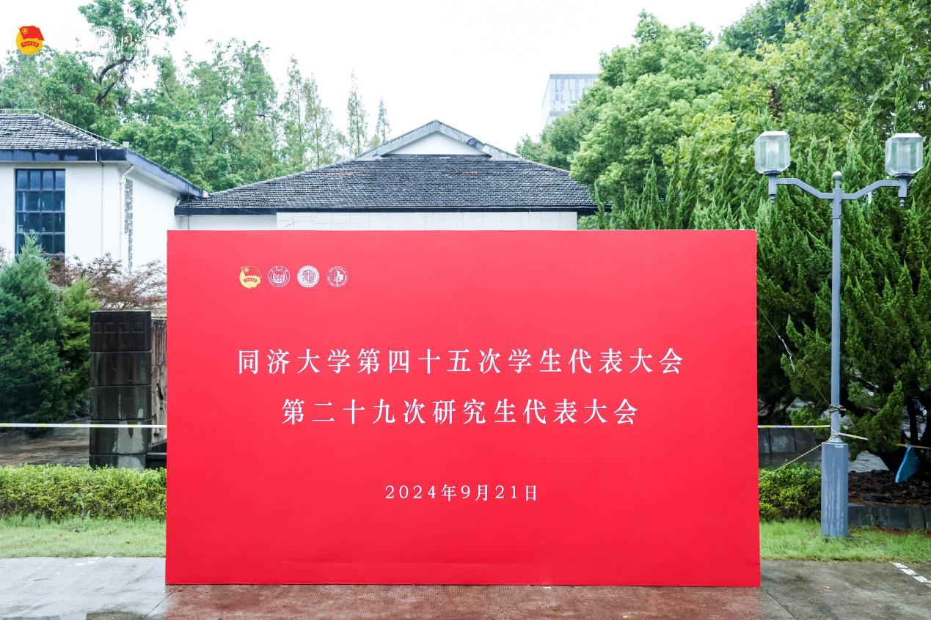

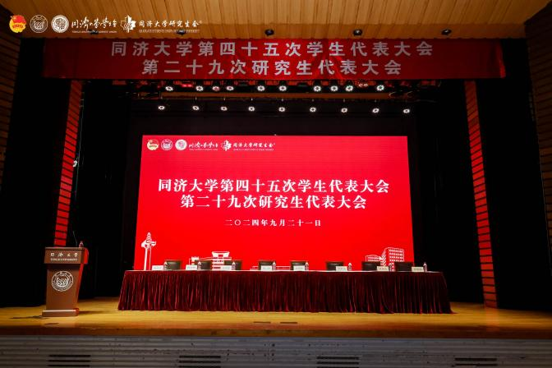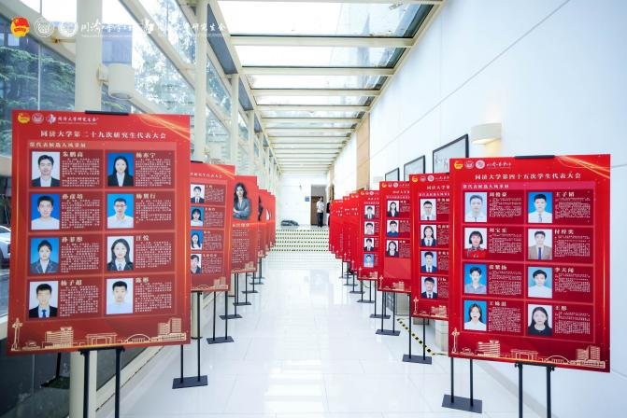

9月21日，同济大学第四十五次学生代表大会、第二十九次研究生代表大会在同济大学四平路校区一·二九礼堂隆重举行。同济大学党委副书记刘润出席大会并讲话。上海市学生联合会主席李俨达致辞。校党委学研工部、校团委等部门负责人，以及来自全校各院系的本科生和研究生代表400余人参会。复旦大学、上海交通大学等兄弟高校学生会组织代表也应邀与会。

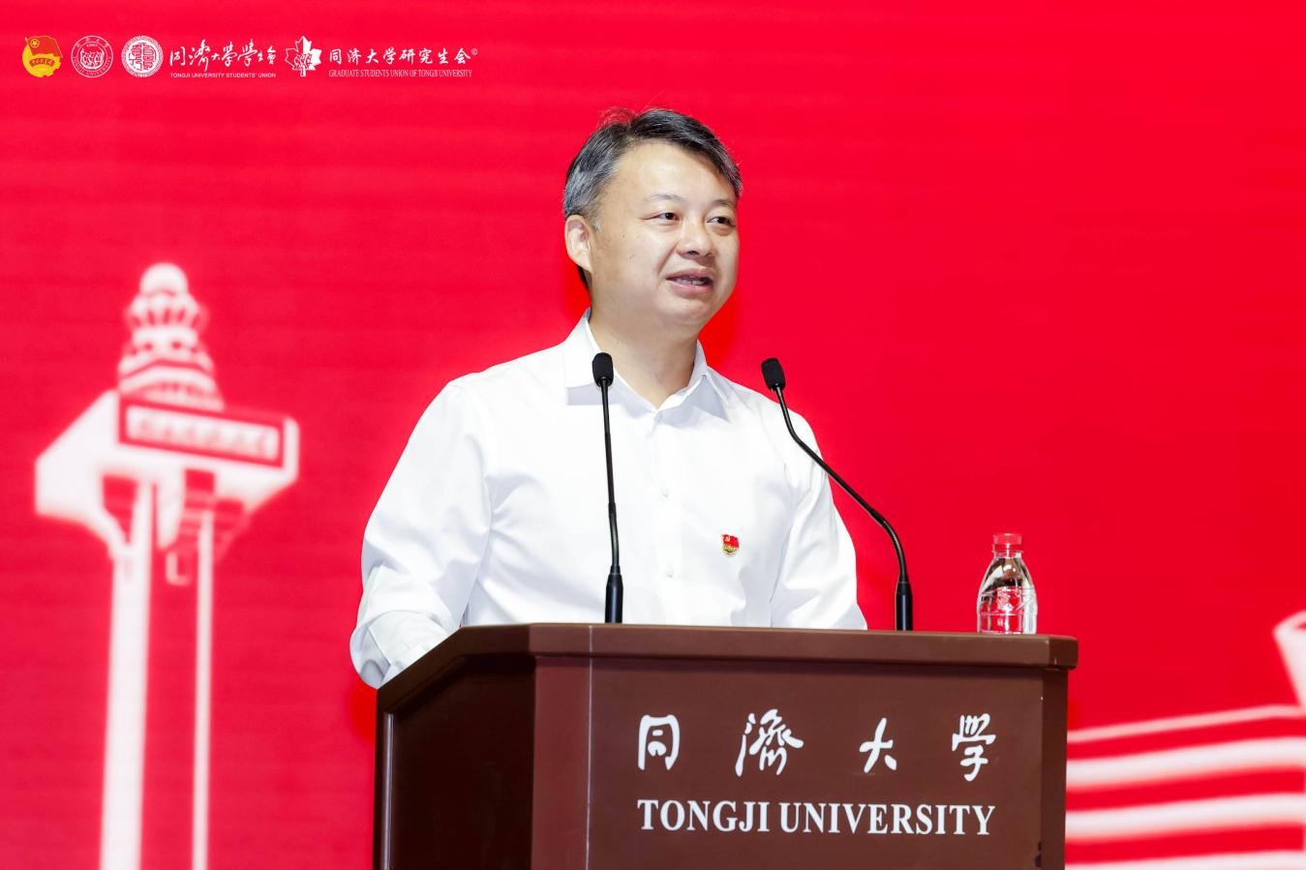

刘润指出，学生会、研究生会围绕学校立德树人根本任务、“三全育人”培养体系、“双一流”建设发展目标和全面提升人才培养质量的要求，依托学生会“五环同心计划”和研究生会“四项计划”，弘扬“同济天下、崇尚科学、创新引领、追求卓越”的新时代同济文化，聚焦主责主业，持续深化改革，积极组织各项活动，服务同学全面发展成长成才，重点着力解决“急难愁盼”问题，取得了显著成效。今年是中华人民共和国成立75周年，是实现“十四五”规划目标任务的关键一年，也是全面贯彻落实党的二十大、二十届三中全会和学校第十二次党代会精神的重要之年，学生会、研究生会要不断地提升政治能力、理论素养和服务同学的工作能力，强化服务意识，推动从严治会的常态化制度，严厉坚持问题导向、敢于刀刃向内，纵深地推进改革，不断提升学生会、研究生会的影响力和凝聚力。

刘润勉励同学们，要培养拥有“同心同德同舟楫，济人济事济天下”的情怀，提升通专基础、学术素养、创新思维、实践能力、全球视野、社会责任六方面综合素质，传承弘扬同济天下、崇尚科学、创新引领、追求卓越的新时代同济文化，为中华民族的伟大复兴，为中国式现代化的进程做出同济人独有的更大的贡献。

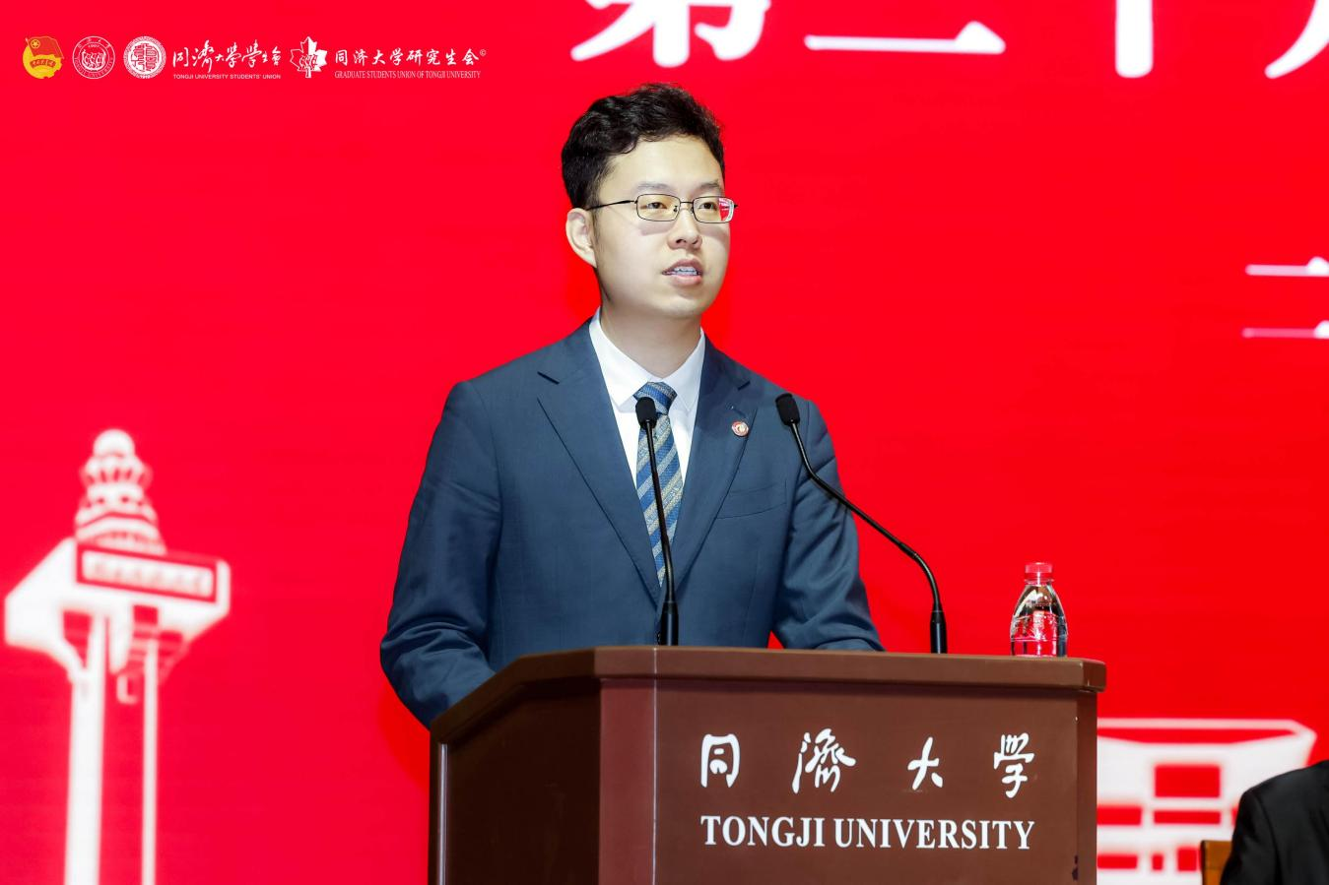

李俨达代表上海市学生联合会对大会召开表示热烈祝贺。他表示，同济大学学生会、研究生会始终牢记习近平总书记对青年的殷切嘱托，引导广大同学自觉把个人的理想融入党和国家的事业之中，继承和弘扬“与祖国同行、以科教济世”的同济风骨，肩负和践行“请党放心、强国有我”的时代使命。他希望同济大学学生会、研究生会要始终坚持党的领导，持续坚持深化改革，不断强化服务意识，带领同学们，踔厉奋发、奋楫笃行，把青年人的干劲融入党和人民的伟大事业，为祖国发展贡献同济力量，让青春在全面建设社会主义现代化国家的火热实践中绽放绚丽之花。

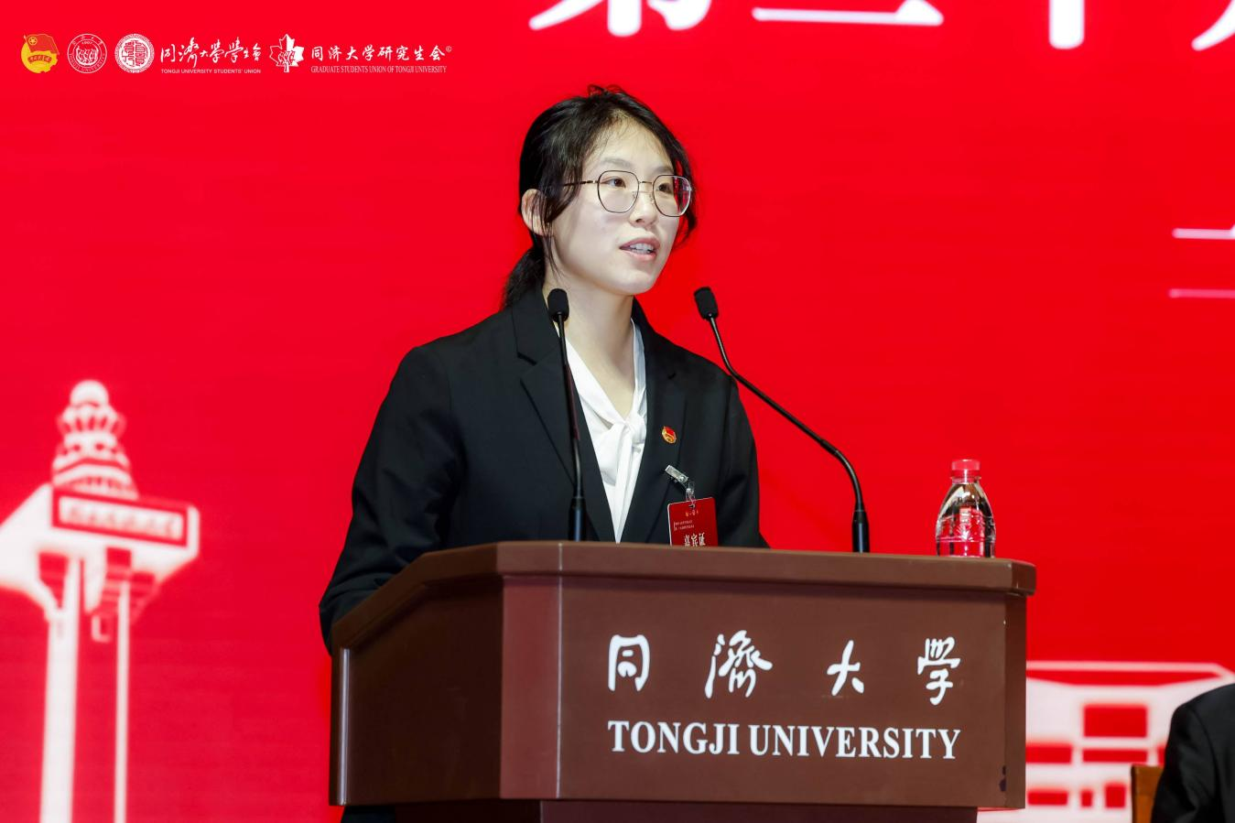

上海交通大学学生联合会执行主席赵青韵作为兄弟高校代表发言，对大会的召开表示热烈祝贺，希望与同济大学学生会、研究生会并肩前行，以更加昂扬的斗志和更加务实的作风，深入学习贯彻党的二十大精神和二十届三中全会精神，不忘初心，牢记使命，将青春热血倾注于党和国家的伟大事业中，继续投身于积极服务广大学子的重大工作，为实现中华民族伟大复兴的中国梦贡献青春力量，共同在时代的浪潮中奏响属于青年的壮丽乐章。

大会倡议广大同济学子立足两个大局，心怀“国之大者”，怀抱梦想又脚踏实地，敢想敢为又善作善成，立志做有理想、敢担当、能吃苦、肯奋斗的新时代同济好青年，为同济大学全面开启中国特色世界一流大学高质量发展新征程贡献青春力量！

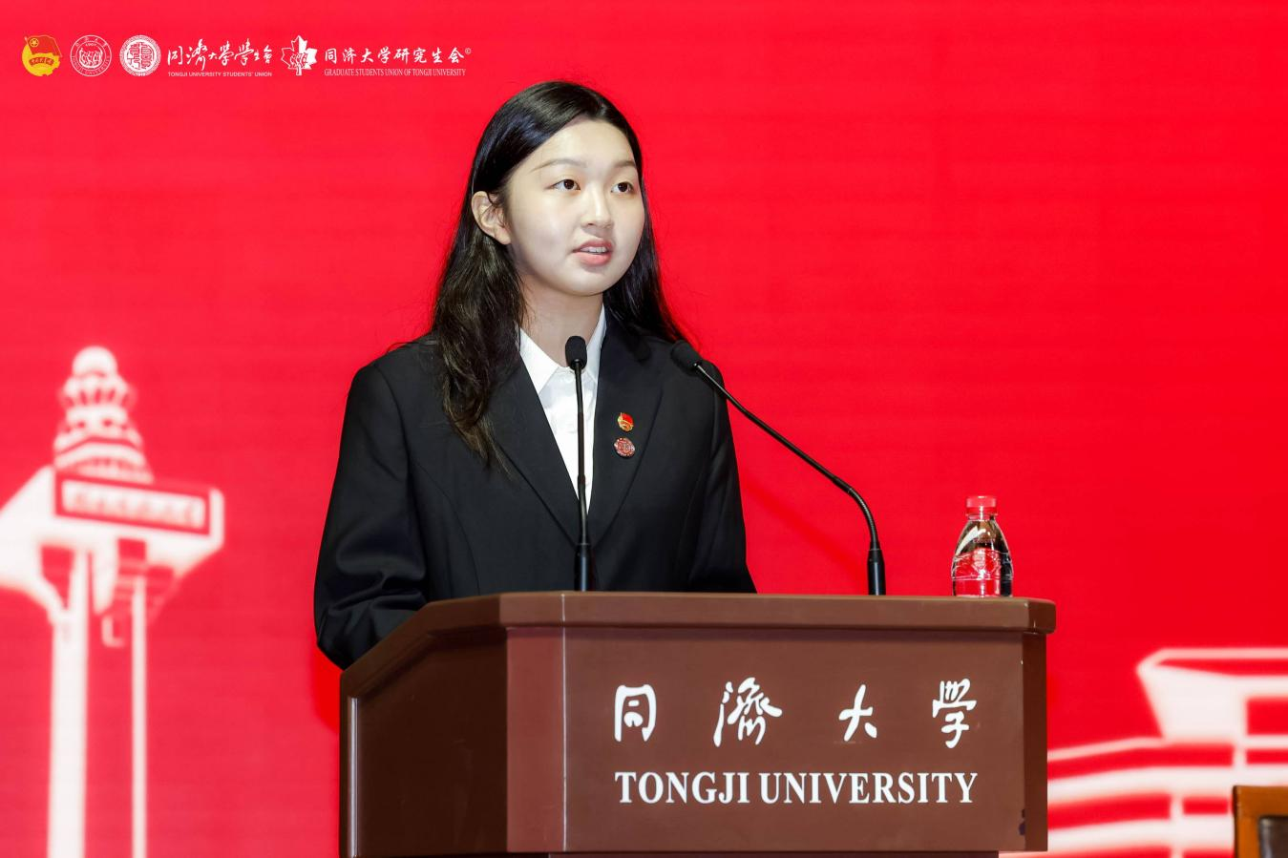

胡海琪代表第四十四届学生会作了题为《凝心聚力，赓续前行，争做强国先锋；奋楫扬帆，勇立潮头，担当复兴大任，在全面开启中国特色世界一流大学高质量发展的新征程中贡献青春力量》的报告。报告全面回顾了过去一年学生会以加强政治引领为根本任务，以全心全意为全体同学服务为宗旨，不断增强政治性、先进性、群众性，充分发挥桥梁和纽带作用，围绕学校中心工作，遵循青年成长规律，心系广大学子发展，锻造过硬队伍力量，不断提升同学满意度、大局贡献度、社会认可度，在实行“五环同心计划”的起步之年，同心同德，五环齐驱，稳步推进各项工作计划，圆满完成年度任务目标。未来，同济大学学生会要牢记殷殷嘱托、勇担青春使命，团结带领广大同济青年坚定不移听党话、跟党走，在全面开启中国特色世界一流大学高质量发展新征程中贡献青春力量，奋力书写为中国式现代化挺膺担当的青春篇章。

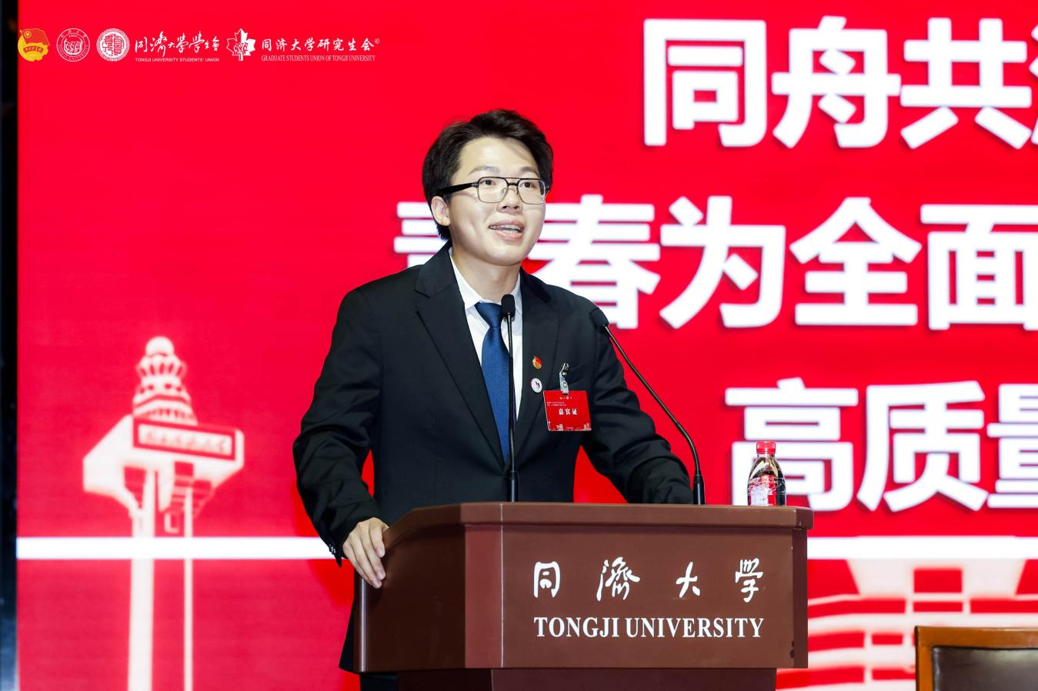

俞锦鹏代表第二十八届研究生会作了题为《踔厉奋发 锚定青春航向赋新能 同舟共济 把握国之大者谱华章 青春为全面开启中国特色世界一流大学高质量发展新征程挺膺担当》的工作报告。报告全面回顾了过去一年研究生会在强化思政引领、夯实改革基础、聚焦学术创新、助力社会融入、构建良好导生关系、激扬学生青春风采方面做出的努力和取得的成效。展望未来，同济大学研究生会将时刻明确认清自身定位，围绕中心，服务大局，以“四项计划”驱动“四大行动”，持中守正，清新纯粹，助力学校现代化治理和内涵式发展，促进研究生成为全面发展、适应党和国家事业发展需要、德才兼备的高层次人才。

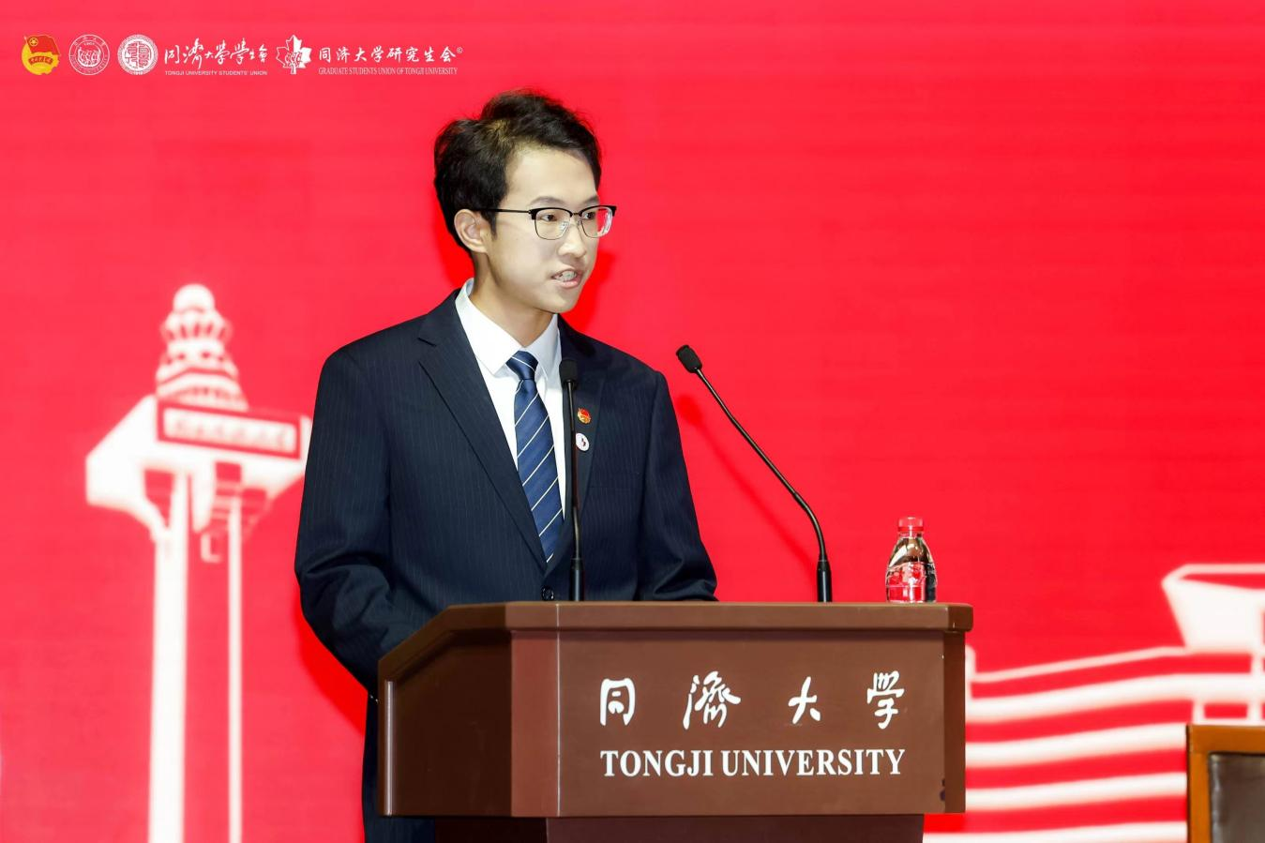

王永淳代表大会联合提案工作委员会向大会进行了提案工作报告。报告对上一届学代会和研代会提案处理情况进行介绍，并详述了此次大会提案征集情况。

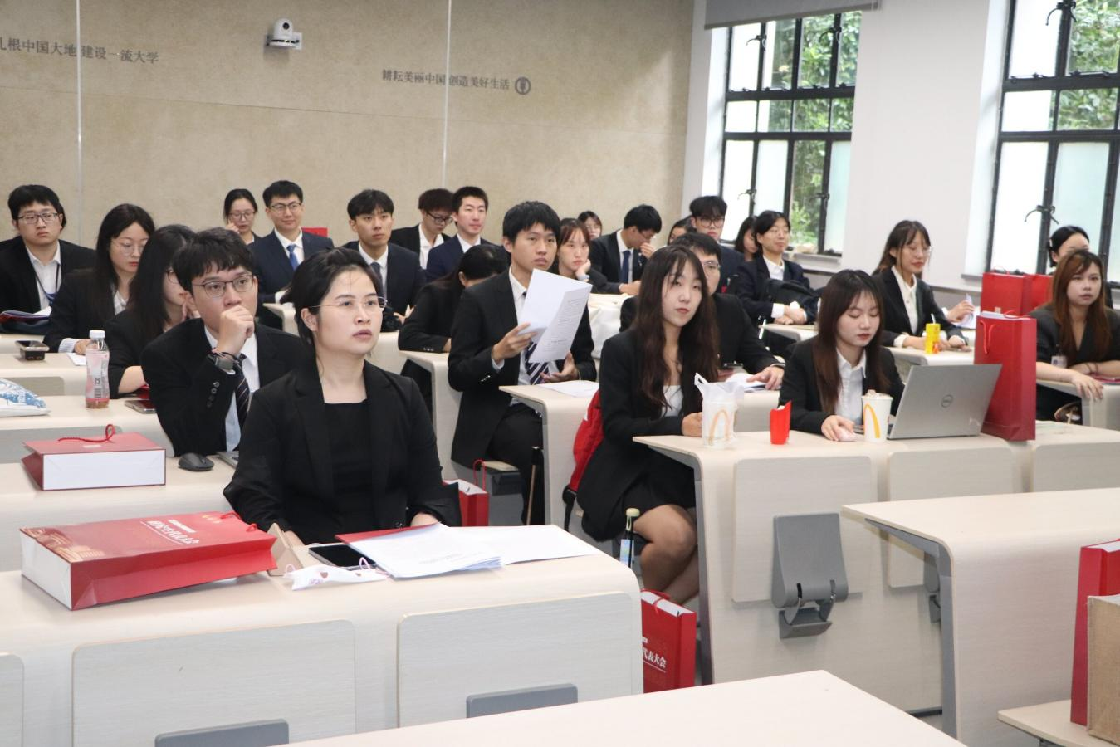

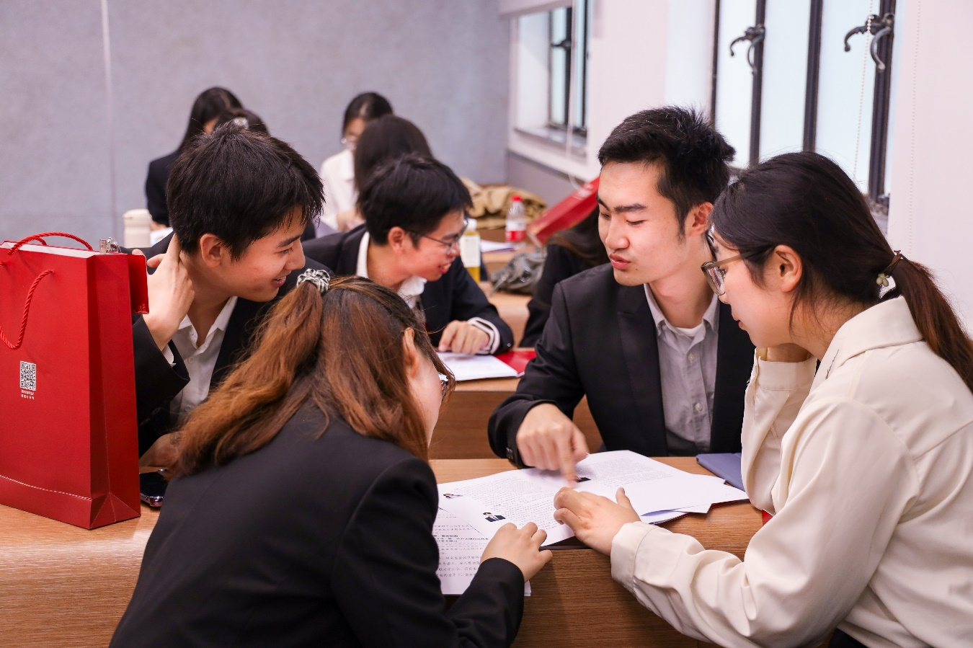

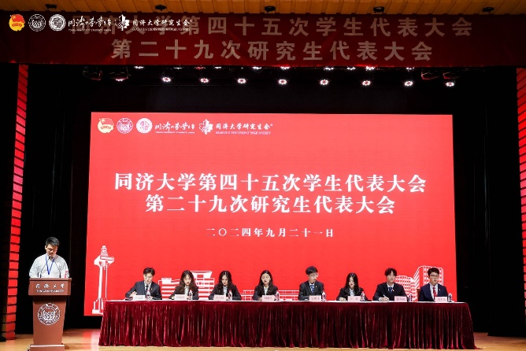第一次全体会议结束后，各代表团进行分团讨论，进行了主题教育专题学习，学习热议了党的二十届三中全会第二次全体会议、中国共产党同济大学第十二次代表大会和全国教育大会的相关会议内容。与会学生代表们在各自分团团长带领下展开讨论学习，深入理解进一步全面深化改革、推进中国式现代化的重大意义和总体要求。代表们纷纷表示，在今后的生活中会坚持不懈用习近平新时代中国特色社会主义思想凝心铸魂，始终在思想上政治上行动上同党中央保持高度一致，争做“有理想、敢担当、能吃苦、肯奋斗”的新时代同济青年。

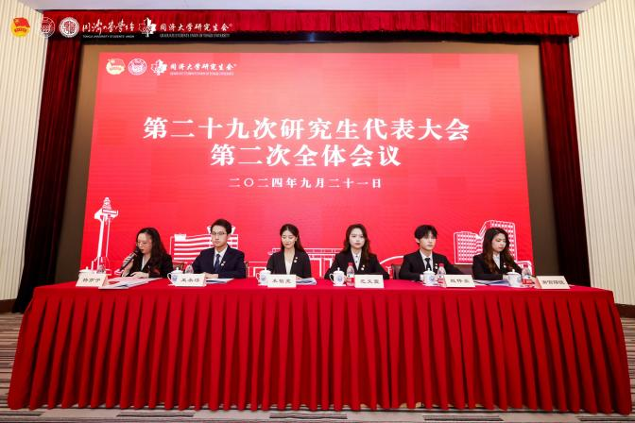

当天下午，第四十五次学生代表大会、第二十九次研究生代表大会第二次全体会议分别在一·二九礼堂、逸夫楼报告厅举行。会议选举产生了王元灏、叶灿然、李想、张郑涵4位第四十五届学生会主席团成员，以及朱怡斐、杨亦宁、范文萱、赵伟豪、南宫琛佳5位第二十九届研究生会主席团成员，并审议通过了各项工作报告决议。

大会还分别对获评“优秀学院学生会”“优秀学院研究生会”的学院以及获评“优秀学院学生会主席”“优秀学院研究生会主席”的学生进行了表彰。大会在嘹亮的团歌声中圆满闭幕。

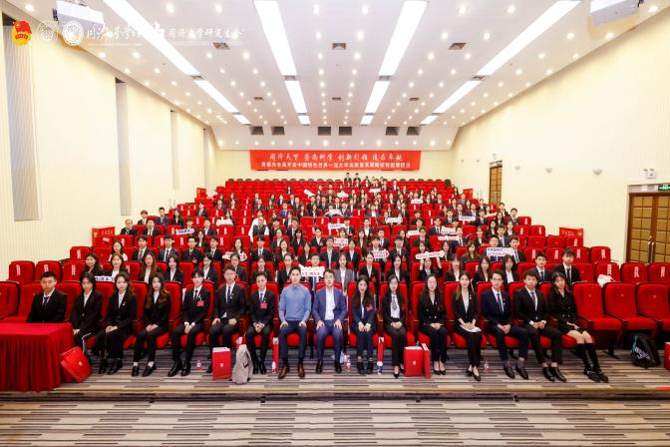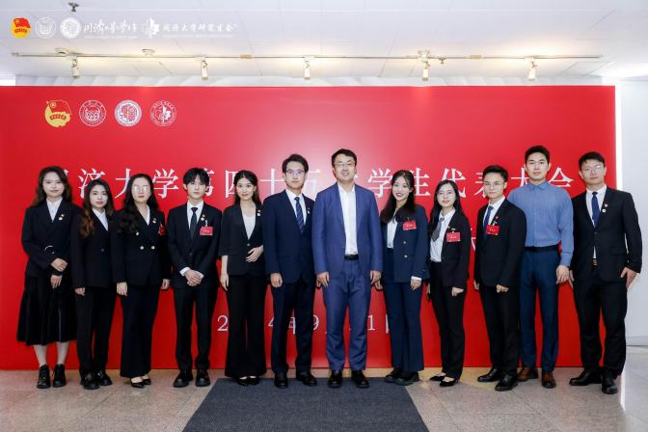

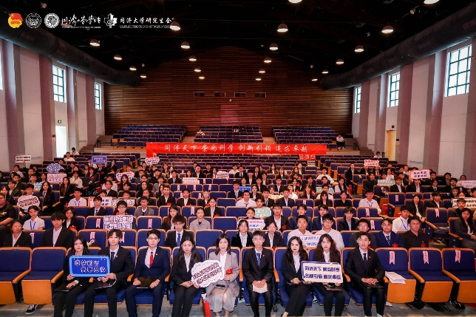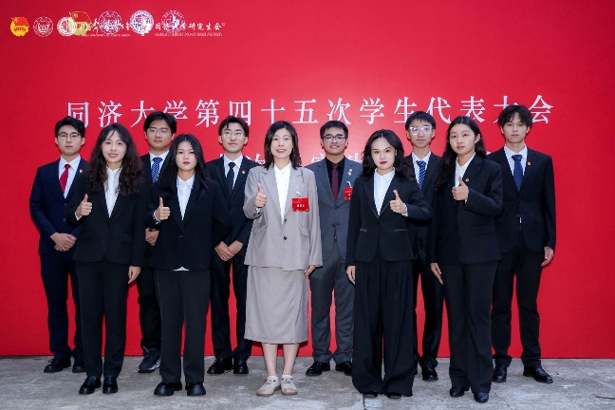

往昔已展千重锦，明朝更进百尺竿。同济大学学生会、研究生会将矢志不渝，笃行不怠，踔厉奋发，砥砺前行，继承前辈荣光，弘扬同济精神，在推进强国建设、民族复兴伟业中展现青春作为、彰显青春风采、贡献青春力量！